

**Annexe I  
Évolution du nombre de contrôles, de cas de non-conformité et d’infractions de catégorie I**

On trouvera des précisions concernant ce tableau au point 7 du rapport.

| **PAYS** | | **2012** | **2013** | **2014** | **2015** | **2016** | **2017** |
| --- | --- | --- | --- | --- | --- | --- | --- |
| **BE** | **Nbre de contrôles** | 4 504 | 4 001 | 4 095 | 4 156 | 7 231 | 1 623 |
| **% de non-conformités** | 17,94 % | 19,80 % | 19,88 % | 28,90 % | 26,79 % | 28,22 % |
| **% de risques de catégorie I** | 48,51 % | 42,93 % | 42,26 % | 43,97 % | 44,03 % | 20,64 % |
| **BG** | **Nbre de contrôles** | 5 424 | 4 237 | 3 212 | 2 772 | 2 444 | 2 108 |
| **% de non-conformités** | 0,59 % | 1,06 % | 0,72 % | 2,31 % | 1,27 % | 1,90 % |
| **% de risques de catégorie I** | 84,38 % | 31,11 % | 30,43 % | 18,75 % | 25,81 % | 27,50 % |
| **CZ** | **Nbre de contrôles** | 1 932 | 1 743 | 1 640 | 1 913 | 1 736 | 1 524 |
| **% de non-conformités** | 11,39 % | 10,27 % | 12,62 % | 7,89 % | 13,77 % | 10,37 % |
| **% de risques de catégorie I** | 25,00 % | 21,79 % | 30,92 % | 35,33 % | 39,33 % | 49,37 % |
| **DK** | **Nbre de contrôles** | 531 | 323 | 675 | 579 | 266 | 294 |
| **% de non-conformités** | 50,28 % | 0,31 % | 34,67 % | 41,45 % | 40,98 % | 48,64 % |
| **% de risques de catégorie I** | 35,58 % | 83,00 % | 71,79 % | 71,88 % | 72,22 % | 73,50 % |
| **DE** | **Nbre de contrôles** | 55 195 | 55 344 | 49 851 | 45 961 | 41 290 | 40 956 |
| **% de non-conformités** | 25,52 % | 24,44 % | 26,23 % | 25,13 % | 26,97 % | 25,46 % |
| **% de risques de catégorie I** | 47,65 % | 48,65 % | 50,97 % | 50,26 % | 50,80 % | 48,36 % |
| **EE** | **Nbre de contrôles** | 73 | 14 | 34 | 39 | 39 | 149 |
| **% de non-conformités** | 17,81 % | 42,86 % | 50,00 % | 43,59 % | 25,64 % | 5,37 % |
| **% de risques de catégorie I** | 53,85 % | 66,67 % | 76,47 % | 58,82 % | 22,58 % | 62,50 % |
| **IE** | **Nbre de contrôles** | 437 | 370 | 296 | 194 | 148 | 255 |
| **% de non-conformités** | 21,28 % | 25,68 % | 23,31 % | 21,13 % | 26,35 % | 33,73 % |
| **% de risques de catégorie I** | 35,48 % | 23,16 % | 37,68 % | 10,42 % | 10,53 % | 15,85 % |
| **EL** | **Nbre de contrôles** | 757 | 596 | 437 | 324 | 6 290 | 20 870 |
| **% de non-conformités** | 0,53 % | 0,17 % | 0,23 % | 0,31 % | 0,62 % | 0,20 % |
| **% de risques de catégorie I** | 75,00 % | 100,00 % | 100,00 % | 100,00 % | 94,87 % | 66,67 % |
| **ES** | **Nbre de contrôles** | 9 480 | 10 382 | 9 635 | 7 644 | 6 025 | 7 917 |
| **% de non-conformités** | 67,90 % | 56,88 % | 49,77 % | 51,53 % | 47,19 % | 38,88 % |
| **% de risques de catégorie I** | 67,07 % | 58,54 % | 46,24 % | 39,27 % | 35,39 % | 37,33 % |
| **FR** | **Nbre de contrôles** | 7 546 | 7 345 | 7 746 | 7 528 | 7 161 | 7 450 |
| **% de non-conformités** | 13,86 % | 13,41 % | 13,16 % | 8,28 % | 6,63 % | 7,32 % |
| **% de risques de catégorie I** | 28,30 % | 27,31 % | 26,50 % | 26,48 % | 38,32 % | 38,17 % |
|  | **Nbre de contrôles** | 243 | 394 | 484 | 518 | 453 | 352 |
| **HR** | **% de non-conformités** | 22,22 % | 13,96 % | 20,87 % | 18,53 % | 20,75 % | 24,15 % |
|  | **% de risques de catégorie I** | 12,96 % | 16,36 % | 16,83 % | 12,50 % | 9,57 % | 15,29 % |
| **IT** | **Nbre de contrôles** | 6 235 | 4 789 | 3 120 | 1 215 | 851 | 850 |
| **% de non-conformités** | 5,21 % | 4,34 % | 5,00 % | 7,41 % | 0,00 % | 0,00 % |
| **% de risques de catégorie I** | 26,77 % | 25,96 % | 29,49 % | 6,67 % | 42,11 % | 36,36 % |
| **CY** | **Nbre de contrôles** | 88 | 80 | 42 | 28 | 38 | 32 |
| **% de non-conformités** | 2,27 % | 22,50 % | 28,57 % | 0,00 % | 0,00 % | 0,00 % |
| **% de risques de catégorie I** | 0,00 % | 5,56 % | 0,00 % | # N/A | # N/A | # N/A |
| **LV** | **Nbre de contrôles** | 197 | 182 | 259 | 290 | 267 | 320 |
| **% de non-conformités** | 19,29 % | 20,88 % | 10,81 % | 12,76 % | 16,10 % | 15,31 % |
| **% de risques de catégorie I** | 60,53 % | 63,16 % | 53,57 % | 54,05 % | 63,27 % | 59,18 % |
| **LT** | **Nbre de contrôles** | 531 | 577 | 610 | 575 | 613 | 583 |
| **% de non-conformités** | 9,60 % | 13,00 % | 13,61 % | 28,35 % | 13,87 % | 13,89 % |
| **% de risques de catégorie I** | 21,57 % | 10,67 % | 26,51 % | 56,06 % | # N/A | # N/A |
| **LU** | **Nbre de contrôles** | 222 | 186 | 98 | 28 | 156 | 181 |
| **% de non-conformités** | 52,25 % | 37,10 % | 46,94 % | 17,86 % | 36,54 % | 41,99 % |
| **% de risques de catégorie I** | 3,45 % | 2,90 % | 4,35 % | 0,00 % | 3,03 % | 1,22 % |
| **HU** | **Nbre de contrôles** | 6 184 | 6 588 | 9 692 | 6 860 | 7 674 | 7 609 |
| **% de non-conformités** | 22,93 % | 6,27 % | 3,96 % | 5,93 % | 6,46 % | 7,25 % |
| **% de risques de catégorie I** | 4,51 % | 32,20 % | 42,45 % | 27,92 % | 30,85 % | 44,75 % |
| **MT** | **Nbre de contrôles** | 77 | 78 | 72 | 73 | 75 | 74 |
| **% de non-conformités** | 63,64 % | 51,28 % | 81,94 % | 67,12 % | 66,67 % | 72,97 % |
| **% de risques de catégorie I** | 12,24 % | 15,00 % | 38,98 % | 26,53 % | 26,00 % | 9,26 % |
| **NL** | **Nbre de contrôles** | 4 023 | 3 451 | 2 956 | 2 751 | 3 322 | 2 314 |
| **% de non-conformités** | 30,75 % | 30,48 % | 14,14 % | 18,97 % | 21,13 % | 26,58 % |
| **% de risques de catégorie I** | 97,49 % | 132,41 % | 353,11 % | 55,57 % | 66,92 % | 61,43 % |
| **AT** | **Nbre de contrôles** | 11 966 | 11 676 | 13 851 | 12 927 | 11 951 | 11 065 |
| **% de non-conformités** | 30,32 % | 30,44 % | 27,10 % | 26,30 % | 27,39 % | 29,42 % |
| **% de risques de catégorie I** | 19,38 % | 17,45 % | 16,49 % | 14,97 % | 13,66 % | 13,03 % |
| **PL** | **Nbre de contrôles** | 19 940 | 23 607 | 22 838 | 20 477 | 16 047 | 16 236 |
| **% de non-conformités** | 3,08 % | 3,81 % | 4,22 % | 4,87 % | 8,35 % | 8,09 % |
| **% de risques de catégorie I** | 36,59 % | 36,89 % | 35,41 % | 40,48 % | 28,88 % | 20,62 % |
| **PT** | **Nbre de contrôles** | 657 | 834 | 633 | 616 | 499 | 661 |
| **% de non-conformités** | 29,68 % | 27,82 % | 44,39 % | 50,32 % | 50,70 % | 49,92 % |
| **% de risques de catégorie I** | 49,74 % | 61,64 % | 45,20 % | 55,48 % | 58,50 % | 44,61 % |
| **RO** | **Nbre de contrôles** | 2 417 | 4 528 | 5 516 | 4 890 | 4 137 | 5 059 |
| **% de non-conformités** | 4,43 % | 5,96 % | 4,82 % | 4,76 % | 3,34 % | 2,85 % |
| **% de risques de catégorie I** | 16,82 % | 23,70 % | 27,44 % | 23,18 % | 29,71 % | 22,45 % |
| **SI** | **Nbre de contrôles** | 1 548 | 1 878 | 1 494 | 774 | 853 | 1 282 |
| **% de non-conformités** | 2,45 % | 2,29 % | 3,48 % | 4,13 % | 7,27 % | 10,84 % |
| **% de risques de catégorie I** | 57,89 % | 46,51 % | 46,15 % | 25,00 % | 38,71 % | 51,80 % |
| **SK** | **Nbre de contrôles** | 217 | 2 302 | 3 531 | 3 290 | 3 338 | 3 518 |
| **% de non-conformités** | 1,38 % | 0,13 % | 0,08 % | 0,36 % | 2,49 % | 2,10 % |
| **% de risques de catégorie I** | 0,00 % | 0,00 % | 0,00 % | 11,11 % | 7,89 % | 6,58 % |
| **FI** | **Nbre de contrôles** | 3 073 | 2 302 | 2 434 | 2 076 | 2 130 | 2 000 |
| **% de non-conformités** | 27,43 % | 27,15 % | 25,43 % | 26,01 % | 29,91 % | 25,00 % |
| **% de risques de catégorie I** | 12,22 % | 17,44 % | 17,61 % | 15,92 % | 17,80 % | 12,35 % |
| **SE** | **Nbre de contrôles** | 6 903 | 7 147 | 5 332 | 4 724 | 4 949 | 5 903 |
| **% de non-conformités** | 15,89 % | 15,49 % | 21,85 % | 21,40 % | 22,47 % | 27,51 % |
| **% de risques de catégorie I** | 19,78 % | 17,89 % | 23,78 % | 22,06 % | 31,29 % | 23,90 % |
| **UK** | **Nbre de contrôles** | 2 962 | 3 217 | 2 765 | 3 744 | 3 377 | 2 871 |
| **% de non-conformités** | 37,31 % | 25,46 % | 58,34 % | 31,12 % | 36,33 % | 24,80 % |
| **% de risques de catégorie I** | 22,35 % | 20,51 % | 11,41 % | 24,64 % | 23,88 % | 14,95 % |
|  |  |  |  |  |  |  |  |
| **UE** | **Nbre de contrôles** | 153 362 | 157 455 | 150 348 | 136 966 | 133 360 | 144 056 |
| **% de non-conformités** | 22,12 % | 20,08 % | 20,80 % | 19,64 % | 19,88 % | 17,07 % |
| **% de risques de catégorie I** | 44,15 % | 45,00 % | 42,65 % | 40,24 % | 39,62 % | 36,64 % |
|  |  |  |  |  |  |  |  |
| **NO** | **Nbre de contrôles** | 563 | 755 | 793 | 862 | 1 081 | 1 018 |
| **% de non-conformités** | 25,75 % | 34,70 % | 35,31 % | 31,79 % | 38,48 % | 40,86 % |
| **% de risques de catégorie I** | 26,90 % | 25,19 % | 25,00 % | 31,71 % | 26,92 % | 24,76 % |

**Annexe II  
Fréquence des contrôles par million de tonnes-kilomètres**

On trouvera des précisions concernant ces tableaux au point 8.1 du rapport.

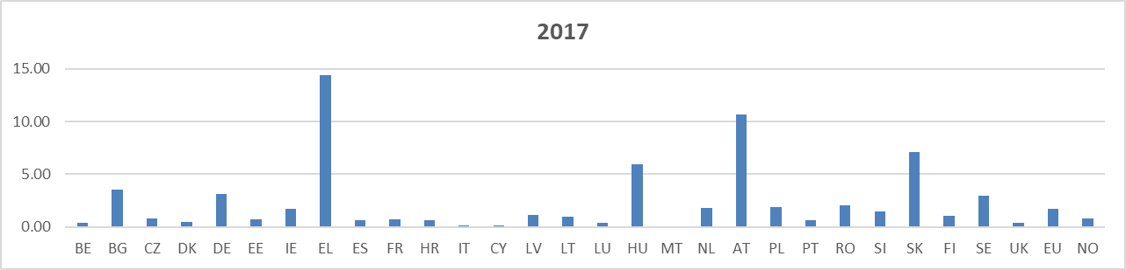

**Annexe III – Répartition des contrôles en fonction du lieu d’origine**

On trouvera des précisions concernant ces tableaux au point 8.2 du rapport.

|  |  |  |  |  |  |
| --- | --- | --- | --- | --- | --- |
|  | National |  | UE |  | Non UE |

**Annexe IV  
Proportion des unités de transport non conformes aux dispositions de l’ADR**

On trouvera des précisions concernant ces tableaux au point 8.3 du rapport.

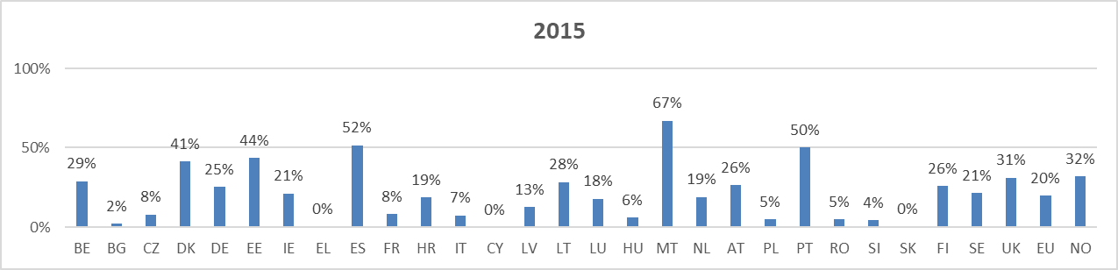

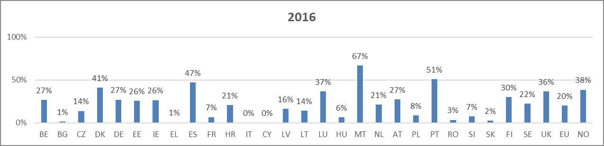

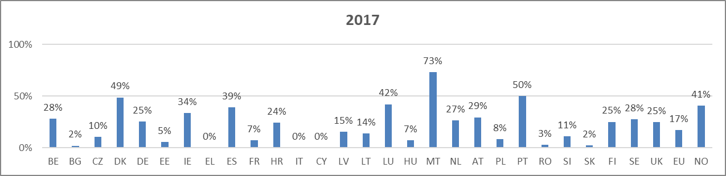**Annexe V – Répartition des unités de transport non conformes aux dispositions de l’ADR en fonction de leur lieu d’origine**

On trouvera des précisions concernant ces tableaux au point 8.4 du rapport.

|  |  |  |  |  |  |
| --- | --- | --- | --- | --- | --- |
|  | National |  | UE |  | Non UE |

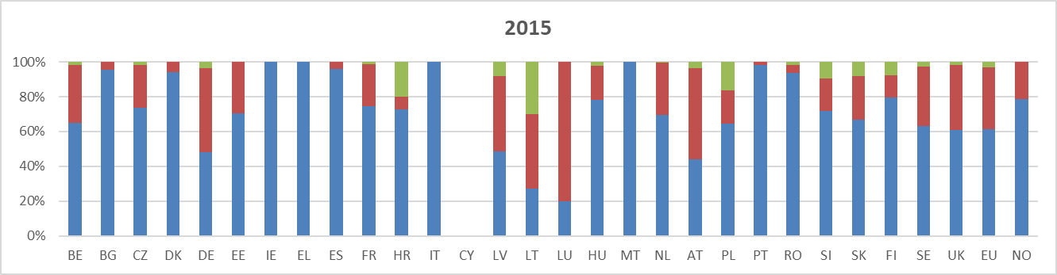

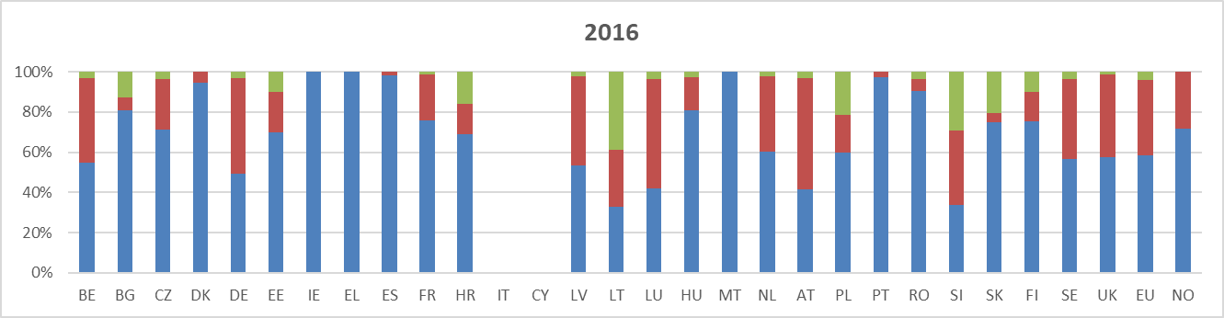

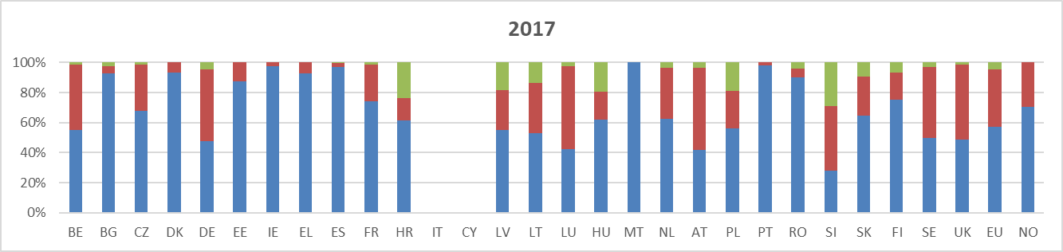

**Annexe VI  
Taux d’immobilisation des unités de transport non conformes aux dispositions de l’ADR**

On trouvera des précisions concernant ces tableaux au point 8.5 du rapport.

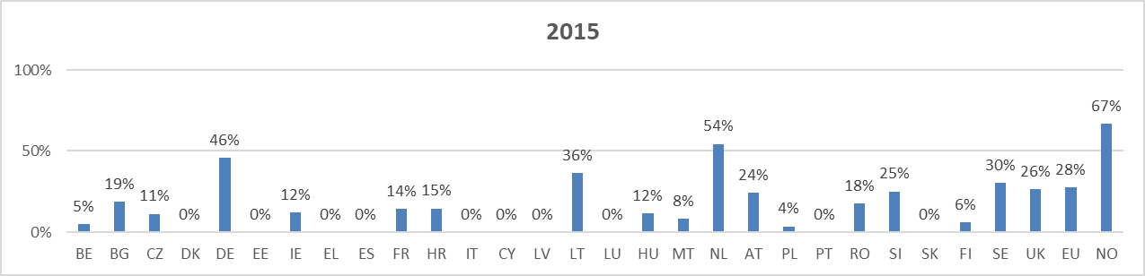

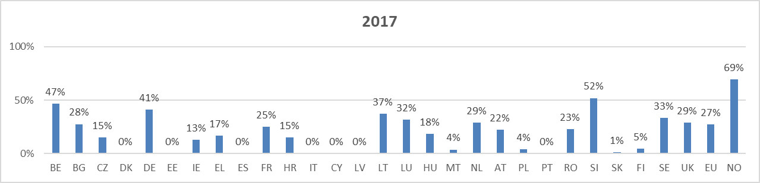

**Annexe VII  
Ventilation par catégorie de risques**

On trouvera des précisions concernant ces tableaux au point 8.6 du rapport.

|  |  |  |  |  |  |
| --- | --- | --- | --- | --- | --- |
|  | Cat.I |  | Cat.II |  | Cat.III |

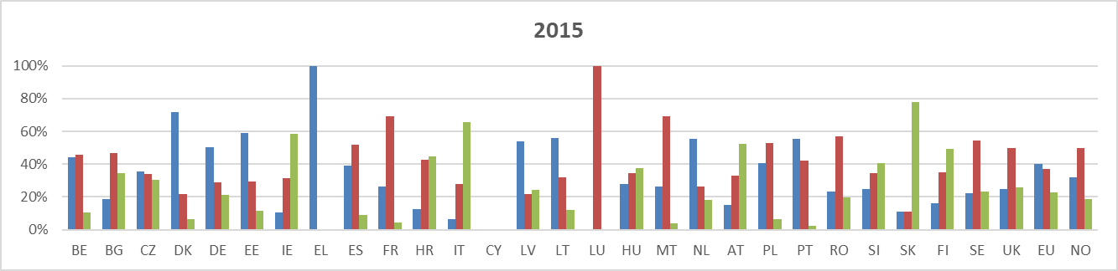

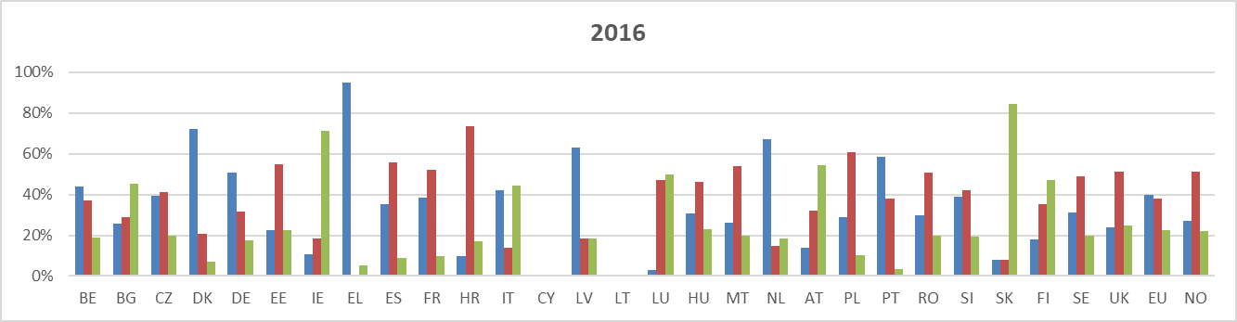

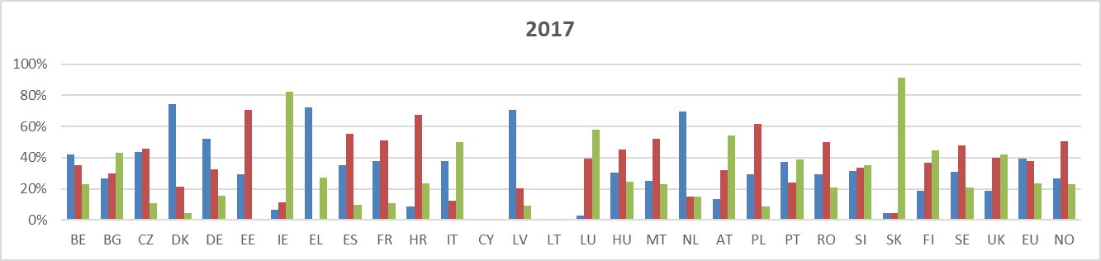

**Annexe VIII – Ventilation par type de sanctions**

On trouvera des précisions concernant ces tableaux au point 8.7 du rapport.

|  |  |  |  |  |  |
| --- | --- | --- | --- | --- | --- |
|  | Avertissement |  | Amende |  | Autre |

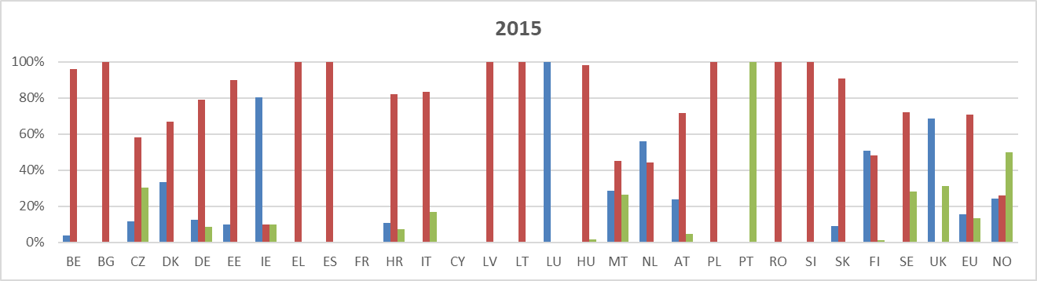

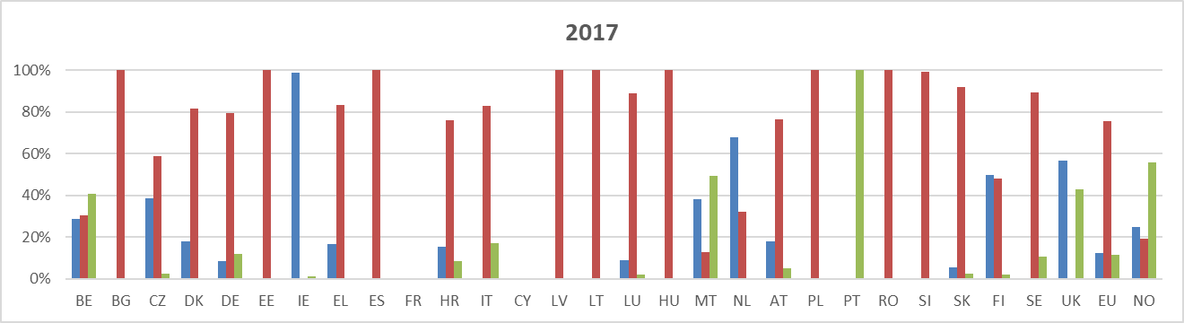

**Annexe IX  
Transport annuel de marchandises dangereuses par route, en millions de tonnes-kilomètres**

On trouvera des précisions concernant ce tableau au point 6 du rapport.

|  |  |  |  |  |  |  |
| --- | --- | --- | --- | --- | --- | --- |
|  | 2012 | 2013 | 2014 | 2015 | 2016 | 2017 |
| EU-28 | 80 803 | 73 945 | 75 024 | 80 522 | 80 985 | 82 519 |
| EU-27 | 80 292 | 73 462 | 74 523 | 80 067 | 80 454 | 81 938 |
| BE | 1 985 | 2 124 | 1 694 | 3 353 | 4 070 | 3 838 |
| BG | 928 | 958 | 684 | 885 | 469 | 591 |
| CZ | 1 393 | 1 281 | 1 567 | 1 865 | 2 224 | 1 895 |
| DK | 767 | 760 | 690 | 814 | 699 | 621 |
| DE | 12 773 | 12 958 | 12 912 | 12 425 | 12 725 | 12 934 |
| EE | 133 | 163 | 172 | 146 | 145 | 208 |
| IE | 443 | 476 | 355 | 347 | 306 | 146 |
| EL | 2 268 | 1 169 | 1 010 | 1 377 | 798 | 1 451 |
| ES | 11 833 | 10 626 | 11 718 | 12 269 | 11 538 | 12 735 |
| FR | 8 900 | 8 158 | 7 976 | 8 281 | 9 747 | 9 737 |
| HR | 511 | 483 | 501 | 455 | 531 | 582 |
| IT | 8 313 | 8 037 | 7 358 | 6 942 | 6 635 | 7 918 |
| CY | 167 | 181 | 147 | 138 | 165 | 193 |
| LV | 219 | 213 | 227 | 315 | 335 | 282 |
| LT | 392 | 386 | 534 | 488 | 591 | 593 |
| LU | 581 | 700 | 839 | 454 | 482 | 503 |
| HU | 883 | 997 | 1 023 | 1 206 | 1 315 | 1 273 |
| MT (1) | : | : | : | : | : | : |
| NL | 2 232 | 1 342 | 957 | 1 171 | 1 181 | 1 296 |
| AT | 928 | 946 | 933 | 927 | 1 010 | 1 033 |
| PL | 6 801 | 7 024 | 8 778 | 9 174 | 8 444 | 8 785 |
| PT | 715 | 973 | 946 | 1 158 | 983 | 1 035 |
| RO | 1 453 | 1 704 | 1 664 | 1 623 | 2 326 | 2 490 |
| SI | 637 | 552 | 724 | 714 | 857 | 890 |
| SK | 289 | 228 | 329 | 364 | 398 | 496 |
| FI | 1 357 | 1 426 | 1 423 | 1 909 | 2 201 | 1 888 |
| SE | 1 251 | 1 064 | 1 283 | 2 122 | 1 794 | 1 983 |
| UK | 12 653 | 9 017 | 8 583 | 9 601 | 9 015 | 7 121 |
| NO | 1 319 | 1 141 | 1 029 | 1 333 | 1 460 | 1 286 |

(1) Malte: dérogation en application du règlement (UE) nº 70/2012

*Source:* Eurostat (code des données en ligne: road_go_ta_dg)